PRIPREMA AKTIVNOG UČENJA I POUČAVANJA
Predmet: KEMIJA | Razred: VIII. | Br. sati izvedbe:  3 (56. – 57. – 58. sat) |  |  | Datum: | Učitelj/učiteljica:
Nastavna cjelina: KEMIJA UGLJIKOVIH SPOJEVA |  |  |  | Tema: Alkoholi
Koncepti kurikuluma kemije: |  |  | A. Tvari  B. Promjene i procesi  D. Prirodoznanstveni pristup
Odgojno-obrazovni ishodi
A.8.1. Primjenjuje kemijsko nazivlje i simboliku za opisivanje sastava tvari.
A.8.2. Povezuje građu tvari s njihovim svojstvima.
A.8.3. Kritički razmatra uporabu tvari i njihov utjecaj na okoliš i ljudsko zdravlje.
B.8.1. Primjenjuje kemijsko nazivlje i simboliku za opisivanje promjena.
B.8.2. Analizira vrste kemijskih reakcija.
D.8.1. Povezuje rezultate i zaključke istraživanja s konceptualnim spoznajama.
D.8.3. Uočava zakonitosti uopćavanjem podataka prikazanih tekstom, crtežom, modelima, tablicama i grafovima.
Razrada ishoda (R.I.)
R.I.1. Definira alkohole kao organske spojeve s kisikom.
R.I.2. Navodi i piše hidroksilnu skupinu kao funkcijsku skupinu alkohola.
R.I.3. Povezuje kemijska svojstva alkohola s hidriksilnom funkcijskom skupinom.
R.I.4. Razlikuje strukturu metanol od etanola, te njihova svojstva.
R.I.5. Objašnjava pravilo imenovanja alkohola.
R.I.6. Povezuje fizikalna svojstva metanola i etanola s njihovom građom.
R.I.7. Navodi promjenu agregacijskih stanja alkohola s promjenom broja ugljikovih atoma.
R.I.8. Navodi fermentaciju kao prirodan proces dobivanja alkohola etanola.
R.I.9. Prikazuje alkoholno vrenje riječima i kemijskom jednadžbom.
R.I.10. Razlikuje načine dobivanja blagih od žestokih alkoholnih pića.
R.I.11. Izvodi pokuse u okviru koncepata: Tvari, Promjene i procesi, Energija. Ispituje alkohol kao otapalo, gorenje alkohola, dokazuje vodu u kupovnom alkoholu i dobiva alkohol procesom fermentacije.
R.I.12. Primjenjuje pravila sigurnoga ponašanja prilikom rukovanja kemikalijama, posuđem i priborom.
R.I.13. Odgovaranje na pitanja koji zahtijevaju donošenje zaključaka koji kemijske reakcije čine smislenim za učenike.
R.I.14. Prikazuje podatke prikupljene pokusima i/ili radom na tekstu, novim tekstom, tablicama i grafovima.
R.I.15. Iznosi kritički osvrt utjecaja alkoholizma na život pojedinca i društva općenito.
Odgojno-obrazovna očekivanja međupredmetnih tema
UKU A.3.1. 1.Upravljanje informacijama – učenik samostalno traži nove informacije iz različitih izvora, transformira ih u novo znanje i uspješno primjenjuje pri rješavanju problema.
UKU A.3.2. 2. Primjena strategija učenja i rješavanje problema – učenik se koristi različitim strategijama učenja i primjenjuje ih u ostvarivanju ciljeva učenja i rješavanju problema u svim područjima učenja uz povremeno praćenje učitelja.
UKU C.3.1. 1. Vrijednost učenja – učenik može objasniti vrijednost učenja za svoj život.
UKU B.3.4. 4. Samovrednovanje/samoprocjena – učenik samovrednuje proces učenja i svoje rezultate, procjenjuje ostvareni napredak te na temelju toga planira buduće učenje.
POD B.1.2. Planira i upravlja aktivnostima.
OSR A.3.4. Upravlja svojim obrazovnim i profesionalnim putem.
IKT A.3.2. Učenik se samostalno koristi raznim uređajima i programima.
ZDR B.3.3.B Opisuje opasnosti uporabe sredstava ovisnosti te opasnosti drugih rizičnih ponašanja.
Povezanost s nastavnim predmetima
HJ A.8.3. Učenik čita tekst, prosuđuje značenje teksta i povezuje ga sa stečenim znanjem i iskustvom.
HJ A.8.6. Učenik uspoređuje različite odnose među riječima te objašnjava njihovo značenje u različitim kontekstima.
MAT B.8.3. Rješava i primjenjuje linearnu jednadžbu. Raspravlja o rješenju s obzirom na postavljene uvjete.
BIO C.7.1. Uspoređuje načine prehrane te procese vezanja i oslobađanja energije u različitih organizama. Procesi oslobađanja energije-alkoholno vrenje.
FIZ A.7.8. Povezuje promjenu volumena tijela i tlaka plina s građom tvari i promjenom temperature. Tumači načelo rada alkoholnog termometra.
Važni pojmovi: organski spojevi s kisikom, funkcijska skupina, alkoholi, hidroksilna skupina, metanol, etanol, svojstva i dobivanje alkohola, alkoholno vrenje ili fermentacija, alkoholizam, alkotestiranje
Sredstva, pomagala i pribor: udžbenik, bilježnica, radna bilježnica, ploča, pametna ploča, kreda, računalo, projektor, tablet/mobitel, kemikalije, kutija za pokuse, kemijsko posuđe i pribor: P-4.14. (stalak za epruvete, pet epruveta, menzura od 5 mL, kapaljke, žličice, čepovi za epruvete, flomaster, vodovodna voda, etanol, jestivo ulje, benzin, kuhinjska sol, jod); P-4.15. (porculanska zdjelica, dva staklena lijevka, žigice, drveni štapić, kapaljka, vapnena voda, kupovni etanol, metanol); P-4.16. (porculanska zdjelica, žličica, kapaljka, žigice, plamenik, modra galica, kupovni etanol (φ = 70 %)): P-4.17. (manja Erlenmeyerova tikvica, dječji balon ili vrećica, veća čaša, dvije žličice, injekcijska štrcaljka od 5 mL, kuhalo za vodu, termometar ü vodovodna voda, med ili prezrelo voće, svježi kvasac, vapnena voda)
Oblici rada: |  |  |  | Metode rada:
frontalni, grupni, u paru, individualni rad učenika |  |  |  | rad na tekst, razgovor, rasprava, prezentacija/izlaganje, vođenje bilježaka, razmjena misli u paru/grupi, rješavanje zadataka za vježbu i ponavljanje, izvođenje pokusa
Strategija učenja i poučavanja: |  |  |  | Tehnike aktivnog učenja i poučavanja:
- strategija čitanja, pisanja i pamćenja  - suradničko učenje  - strategija rješavanja problema  - traženje pomoći  - provjera odabranog rješenja  - učenje strukturiranim otkrivanjem |  |  |  | - oluja ideja, mentalna mapa, mreža diskusije
Oblici vrednovanja učeničkih postignuća
Formativno: | Vrednovanje za učenje: | - povratna informacija (razgovor, postavljanje pitanja)  - radni listić RL-1.  - izlazna kartica 3-2-1  - DDS, Provjeri znanje: Alkoholi  - rješavanje zadataka za ponavljanje i vježbanje
Formativno: | Vrednovanje kao učenje: | - samostalno analizira riješene zadatke u radnoj bilježnici  - -samovrednovanje radnog listića 1

RAZRADA AKTIVNOSTI ZA OSTVARIVANJE DEFINIRANIH ISHODA
EVOKACIJA
Ishodi | Aktivnosti učenika | Izvori sadržaja
 | - čitanje uvodnog teksta o povijesti proizvodnje alkohola  - rasprava (olujom ideja) na uvodna pitanja o uporabi alkohola etanola i moguće posljedice voženje automobila u alkoholiziranom stanju  - motivirani učenik izlaže obrazloženja  - sukcesivni zapis umne mape s temom i podtemama na prijedlog učitelja | udž. str. 106.

RAZUMIJEVANJE ZNAČENJA
Ishodi | Aktivnosti učenika | Izvori sadržaja
R.I.1.  R.I.2.  R.I.3.  R.I.4.  R.I.5.  A.8.1.  B.8.1.  B.8.2.  R.I.6.  A.8.2.  R.I.11.  R.I.12.  R.I.13.  R.I.14.  D.8.1.  D.8.3.  R.I.7.  R.I.11.  R.I.12.  R.I.13.  R.I.14.  D.8.1.  D.8.3.  R.I.11.  R.I.12.  R.I.13.  R.I.14.  D.8.1.  D.8.3.  R.I.8.  R.I.9.  R.I.10.  D.8.1.  D.8.3.  R.I.8.  R.I.9.  R.I.11.  R.I.12.  R.I.13.  R.I.14.  R.I.10.  A.8.3.  R.I.15. | - čita tekst vođenim pitanjima:  Od kojih su kemijskih elemenata građeni organski spojevi s kisikom?  Koje su skupine spojeva predstavnici organskih spojeva s kisikom?  Kako se naziva funkcijska skupina alkohola? Napiši njenu oznaku.  Koji je dio organske molekula najreaktivniji?  Što su alkoholi?  - objašnjava pravilo imenovanja alkohola  - istražuje tekst i rješava RL-1. Metanol i etanol  - uspoređuje strukturne formule metanola i etanola  - analizira tablicu 4.9. i objašnjava vezu između građe metanola i etanola s njihovim vrelištima. (Zašto etanol ima veće vrelište od metanola?)  - izvodi pokus RL-4.14. Alkohol kao otapalo u grupi (provesti pokus, opažati procese i promjene, predložiti i napisati rezultate/rješenja/zaključke pokusa)  - raspraviti rezultate pokusa u grupi  - usporediti rezultate s rješenjima pokusa RL-4.14.  - ispraviti pogreške po potrebi i/ili dopuniti  - izlaganje predstavnika grupe i komentiranje točnih rješenje  (po potrebi argumentira netočna rješenja)  - objašnjava promjenu topljivosti alkohola u vodi s porastom broja ugljikovih atoma  - izvodi pokus RL-4.15. Gorenje alkohola u grupi (provesti pokus, opažati procese i promjene, predložiti i napisati rezultate/rješenja/zaključke pokusa)  - raspraviti rezultate pokusa u grupi  - usporediti rezultate s rješenjima pokusa RL-4.15.  - ispraviti pogreške po potrebi i/ili dopuniti  - izlaganje predstavnika grupe i komentiranje točnih rješenje  (po potrebi argumentira netočna rješenja)  - analizira strukturne formule etilen-glikola i glicerola i zaključuje da molekule alkohola mogu imati više od jedne hidroksilne skupine  - istražuje tekst dobivanje i svojstva alkohola metanol i etanola (dopunjuje RL-1.)  - uspoređuje kupovni alkohol s apsolutnim alkoholom i navodi razliku u volumnom udjelu alkohola  - izvodi pokus RL-4.16. Dokazivanje vode u kupovnom alkoholu etanolu u grupi (provesti pokus, opažati procese i promjene, predložiti i napisati rezultate/rješenja/zaključke pokusa)  - raspraviti rezultate pokusa u grupi  - usporediti rezultate s rješenjima pokusa RL-4.16.  - ispraviti pogreške po potrebi i/ili dopuniti  - izlaganje predstavnika grupe i komentiranje točnih rješenje  (po potrebi argumentira netočna rješenja)  - istražuje tekst o alkoholnom vrenju ili fermentaciji vođenim pitanjima:  Kojim se prirodnim procesom može dobiti alkohol etanol?  Napiši jednadžbu kemijske reakcije dobivanja alkohola etanola iz šećera.  Koja živa bića sudjeluju u procesu fermentacije?  Koje tvari iz tih živih bića omogućuju fermentaciju?  Koliki je najveći mogući volumni udio alkohola etanola u proizvodnji vina?  Zašto udio alkohola ne može biti veći? Objasni.  Kojim se postupkom dobivaju žestoka alkoholna pića?  - izvodi pokus RL-4.17. Alkoholno vrenje u grupi (provesti pokus, opažati procese i promjene, predložiti i napisati rezultate/rješenja/zaključke pokusa)  - raspraviti rezultate pokusa u grupi  - usporediti rezultate s rješenjima pokusa RL-4.17.  - ispraviti pogreške po potrebi i/ili dopuniti  - izlaganje predstavnika grupe i komentiranje točnih rješenje  (po potrebi argumentira netočna rješenja)  - navodi primjere uporabe alkohola u druge svrhe osim u proizvodnji alkohola za piće  - definira alkoholizam i objašnjava značenje alkotesta  - razmišlja i kritički iznosi stav o prekomjernoj uporabi alkohola za piće  - opisuje utjecaj nekontrolirane konzumacije alkohola na život pojedinca i društva.  - sukcesivni zapis plana ploče | udž. str. 106.  udž. str. 106.  RL-1. u prilogu  udž. str. 107.  udž. str. 107.  DDS, RL-4.14.  udž. str. 108.  DDS, RL-4.15.  udž. str. 108.  udž. str. 109.  udž. str. 109.  DDS, RL-4.16.  udž. str. 110.  udž. str. 110.  DDS, RL-4.17.  udž. str. 111.

REFLEKSIJA
Ishodi | Aktivnosti učenika | Izvori sadržaja
Svi | - pisanje izlazne kartice 3-2-1  - DDS, Provjeri znanje: Alkoholi  - rješavanje zadataka u radnoj bilježnici | DDS udž. str. 106.  RB, Z-4.56. ‒ 4.64.
Domaća zadaća: | UDŽ, str. 111., Z-1. – 12.  RB, str. 59. – 60., Z-4.65. – 4.68.
Prijedlog rada za učenike s posebnim potrebama
Učenici s teškoćama: | - Ovisno o teškoći prilagodba sadržaja, vremena, strategija pristupa, stupnja pomoći, metoda poučavanja i učenja, stupnja sudjelovanja, krajnja očekivanja, razina znanja, metoda vrednovanja.  - Radni listić (Digitalni priručnik na e-sferi).  - RB, Z-4.56. i 4.60. uz pomoć i podršku učitelja/učiteljice ili vršnjaka
Daroviti učenici: | Istražiti primjere negativnih posljedica alkoholizma na pojedinca i društvo. Rezultate istraživanja prezentirati na način prema vlastitom izboru.

PRILOZI
Prijedlog pitanja za provjeru razine postignuća
I. razina

1. Napiši opću formulu alkohola s jednom skupinom −OH u molekuli i imenuj funkcijsku skupinu alkohola.
2. Objasni pravilo imenovanja alkohola s jednom hidroksilnom skupinom u molekuli.
3. Napiši molekulsku, strukturnu i sažetu strukturnu formulu metanola i etanola.
4. Koji su produkti gorenja alkohola uz dovoljno kisika?
5. Od kojih se vrsta atoma sastoje molekula alkohola?
6. Navedi svojstva metanola.
7. Navedi svojstva etanola.
8. Što je fermentacija ili alkoholno vrenje?
9. Nabroji za što se sve upotrebljava etanol.
10. Što je alkoholizam?

II. razina

1. a) Od navedenih spojeva odaberi onaj koji ne pripada skupini ugljikovodika.
A. HC≡CCH₂CH₃ B. CH₃CH₂OH C. CH₃CH=CHCH₃ D. CH₃CH₂CH₃
b) Navedi elementarni sastav tog spoja. U koju skupinu organskih spojeva pripada?
c) Kako se zove funkcijska skupina toga spoja?
d) Koje je ime tom spoju?
e) Napiši njegovu molekulsku formulu.
2. Prikaži kemijskom jednadžbom promjenu koja nastaje pri gorenju metanola.
3. Objasni razliku između hidroksidnog iona i hidroksilne skupine.
4. a) Prikaži strukturnu, sažetu strukturnu i molekulsku formulu etanola.
b) Zaokruži funkcijsku skupinu spoja na strukturnoj formuli.
c) Kako se naziva ta funkcijska skupina?
d) Izračunaj maseni udio kisika u etanolu.
5. a) Napiši kemijsku jednadžbu dobivanja metanola suhom destilacijom drveta.
b) Koji je drugi naziv za metanol koji se dobije suhom destilacijom drveta?
6. a) Kemijskom jednadžbom prikaži industrijsko dobivanje etanola iz etena.
b) Po čemu se tako dobiveni alkohol razlikuje od apsolutnog alkohola?
7. a) Objasni postupak tzv. pečenja rakije.
b) Kako se zove postupak kojim se dobiva rakija?

III. razina

1. a) Dovrši strukturne formula alkohola X i Y dodavanjem valentnih crtica i vodikovih atoma.
A. C—C—C—O B. C=C—C—O
b) Napiši sažete strukturne formule tih alkohola.
c) Koji je od prikazanih alkohola zasićen, a koji nezasićen?
d) Odredi ime zasićenog alkohola.
2. Marko je zagrijavao etanol u okrugloj tikvici s gumenim čepom, kroz koji je provukao staklenu cjevčicu. Na vrh staklene cjevčice prinio je tinjajuću treščicu koja je zapalila pare alkohola.
a) Koje su se dvije promjene dogodile tijekom pokusa?
b) Objasni obje promjene.
c) Prikaži kemijskom jednadžbom kemijsku promjenu izazvanu pokusom.
d) Koje je tvari Marko dokazao gorenjem alkohola?
3. Ana je ispitivala pokusom topljivost tvari u alkoholu tako da je u tri epruvete s čistim etanolom dodala redom jestivo ulje, kuhinjsku sol i jod.
a) Koja se od navedenih tvari neće otopiti u alkoholu?
b) Objasni zašto.
c) Ovisi li topljivost tvari u etanolu o agregacijskom stanju tvari?
4. Brojevni omjer atoma ugljika, vodika i kisika u molekuli alkohola je 3 : 8 : 1.
a) Napiši molekulsku i strukturnu formulu tog alkohola.
b) Izračunaj maseni udio ugljika u toj molekuli.
5. Ivica je dobio uzorke dviju bezbojnih tekućina A i B. Trebao je odrediti koja je od tih tekućina čisti alkohol metanol, a koja smjesa metanola i vode. U prvu tikvicu s bijelom tvari X dodao je tekućinu A, ali nije došlo do promjene. U drugu tikvicu s istom tvari X dodao je tekućinu B pri čemu je došlo do promjene boje tvari X − postala je plava.
a) Što je tvar X?
b) Što se dokazuje tom tvari?
c) Što je tekućina A, a što tekućina B.
d) Prikaži kemijskom jednadžbom reakciju gorenja metanola.
6. Ana je izvela sljedeći pokus. U tikvicu s medom dodala je tople vode i takvoj smjesi još dodala žličicu svježeg kvasca. Sadržaj je lagano promućkala, a na vrh tikvice postavila je balon. Tako pripremljenu tikvicu postavila je u toplu vodu i promatrala.
a) Koju promjenu je Ana uočila nakon nekog vremena (nakon pola sata)?
b) Koji plin je uzrokovao promjenu?
c) Kako se zove reakcija koja je izvedena pokusom?
d) Koja su tri uvjeta trebala biti zadovoljena da bi se zbivala ta reakcija?
e) Prikaži kemijskom jednadžbom pokusom izazvanu reakciju.
7. Markov djed je odlučio ovu jesen proizvesti svoju rakiju.
a) Opiši postupak kojim će Markov djed proizvesti rakiju.
b) Što sadržava prvi destilat dobiven tim procesom?
c) Zašto se baca prvi destilat?

Predviđene zabilješke učenika nakon izvođenja Pokusa 4.14. Alkohol kao otapalo:
3. U akoholu se otapaju jod, benzin i jestivo ulje. Alkohol se dobro miješa s vodom u svim omjerima. U alkoholu se ne otapa kuhinjska sol.
5. a) benzin, ulje i jod (rezultat pokusa ovisi o vrsti etanola 70 ili 96 %-tni te čistoći topljivih tvari)
b) kuhinjska sol
c) Topljivost tvari u alkoholu ne ovisi o agregacijskom stanju topljive tvari.

Predviđene zabilješke učenika nakon izvođenja Pokusa 4.15. Gorenje alkohola:
2. Etanol izgara narančastim plamenom.
Suhi se lijevak orosio iznad plamena.
Plamen se nakon nekog vremena ugasi ispod lijevka.
Promjena nastupa zbog smanjenja količine kisika potrebnog za gorenje te povećanog udjela ugljikova dioksida ispod lijevka.
3. Na lijevku nastaju bijele mrlje od kalcijeva karbonata.
vodu, ugljikov dioksid
CO₂ + Ca(OH)₂ → CaCO₃ + H₂O
C₂H₆O + 3 O₂ → 2 CO₂ + 3 H₂O
4. Metanol gori plavičastim plamenom.
2 CH₄O + 3 O₂ → 2 CO₂ + 4 H₂O
Etanol i metanol možemo razlikovati na temelju razlike u boji plamena.

Predviđene zabilješke učenika nakon izvođenja Pokusa 4.16. Dokazivanje vode u kupovnom alkoholu:
2. Reagens je poplavio.
3.CuSO₄ · 5 H₂O(s) CuSO₄(s) + 5 H₂O(l)
Produkt je bakrov(II) sulfat.
Nakon dodatka kupovnog etanola bakrov(II) sulfat poplavi.
Kupovni je etanol smjesa alkohola etanola i vode.

Predviđene zabilješke učenika nakon izvođenja Pokusa 4.17. Alkoholno vrenje:
2. Nužno je održavanje stalne temperature radi optimalnog djelovanja kvaščevih gljivica.
3. U štrcaljki se zamutila vapnena voda.
CO₂ + Ca(OH)₂ → CaCO₃ + H₂O
šećer alkohol etanol + ugljikov dioksid + voda
Alkoholno se vrenje zbiva u uvjetima bez kisika, pri blago povišenoj temperaturi, uz djelovanje enzima iz kvasca.

Početni plan učeničkog zapisa
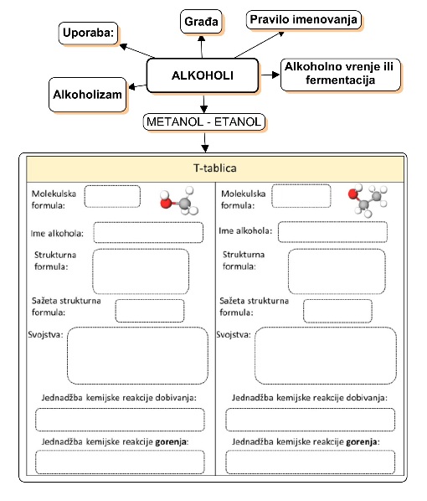

Očekivani plan učeničkog zapisa
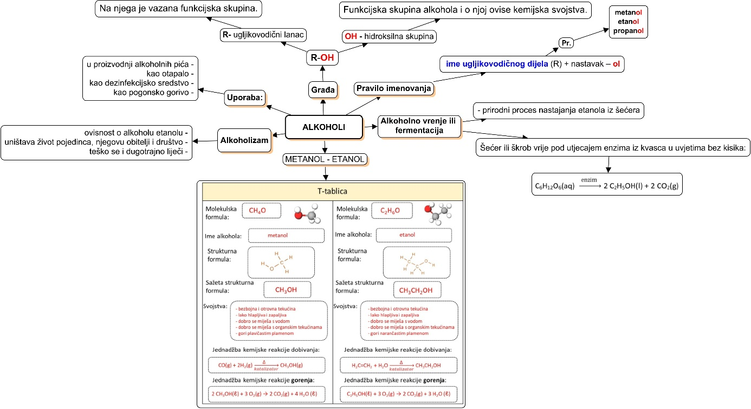

Izlazna kartica 3-2-1
Aktivnost 3-2-1:
Dragi učenici procijenite svoje znanje nakon sata na temu: Alkoholi
I. Tri informacije koje mislim da znam:
1.

2.

3.

II. Dvije informacije koje su mi nejasne/ne znam ih:
1.

2.

III. Jednu informaciju u koju sam potpuno siguran/na:
1.

RL-1. Metanol i etanol
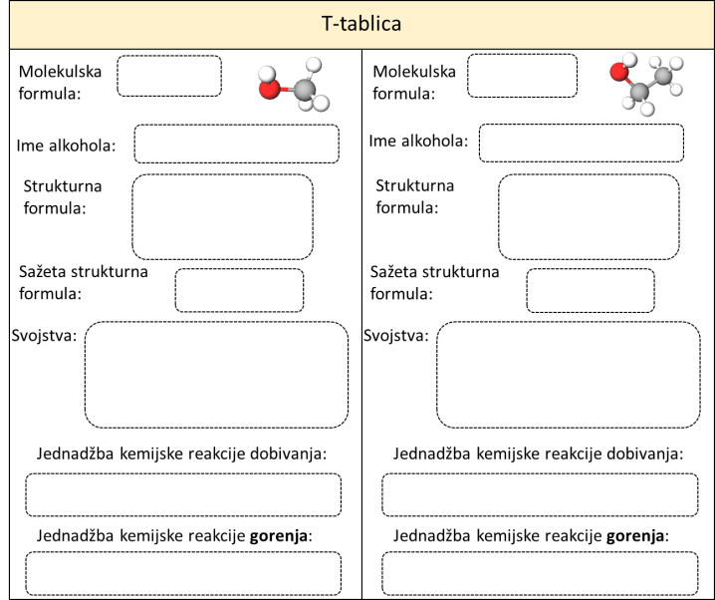
----------------------------------------------------------------------------------------------------------------------------------
RL-1. Rješenje radnog listića
